需求规格说明书
项目名称：网上人才招聘系统的设计与实现

1 导言

1.1 目的
该文档是关于用户对于网上招聘系统的功能和性能的要求，重点描述了网上招聘系统的功能需求，是概要设计阶段的重要输入。
本文档的预期读者是：
- 设计人员
- 开发人员
- 项目管理人员
- 测试人员
- 用户

1.2 范围
该文档是借助于当前系统的逻辑模型导出目标系统的逻辑模型的，解决整个项目系统的“做什么”的问题。在这里，没有涉及开发技术，而主要是通过建立模型的方法来描述用户的需求，为客户、用户、开发方等不同参与方提供一个交流的平台。

1.3 缩写说明
HR,Human Resource（人力资源管理）的缩写
JSP,Java Server Page（Java服务器页面）的缩写，一个脚本化的语言
UML,Unified Modeling Language（统一建模语言）的缩写，是一个标准的建模语言。

1.4 引用标准
[1]《企业文档格式标准》，北京长江软件有限公司软件工程过程化组织
[2]《需求规格说明书格式标准》，北京长江软件有限公司软件工程过程化组织

1.5 参考资料
[1]《UML说明》，北京长江软件有限公司
[2]《需求规格报告格式标准》，北京长江软件有限公司软件工程过程化组织

2 系统定义

2.1 项目来源及背景
本项目是一个网上招聘系统，如何挑选合适的应聘者常常是公司比较棘手的事情，为人力资源部的工作人员带来很多的工作量。为此公司希望有一个自动化的招聘系统能够给他们带来工作的便利，提高工作效率，同时能及时招聘到满意的人才。
为实现企业与人才的有效联系，弥补招聘中存在的种种不足，我们开发了网上招聘系统。公司人力资源部的工作人员通过这个招聘系统维护知识题库，编制问卷，发布职位和与这个职位相应的问卷；应聘者可以通过网上提交自己的简历并同时回答相应的问卷。人力资源部的工作人员通过这个招聘系统可以统计整理这些简历并根据应聘者的简历和问卷分数提取出需要面试的人员，然后按照一定的方式通知面试人员参加面试，在面试过程中，记录相应的面试结果。人力资源部的工作人员可以随时浏览人员简历和面试的相关信息。

2.2 系统业务流程
本系统拥有公司人员、求职人员、系统管理员三类。公司人员可以管理应聘者、修改个人信息、查看应聘者简历、进行题库管理、查看答题结果、发放面试通知等；求职人员可以进行填写简历、在招聘信息中对自己适合的岗位进行投递简历、进行答题、对历史应聘岗位的查看、查看投递状态等；系统管理员用户可以进行人员管理、题库管理、招聘管理、求职管理等。

2.3 系统设计目标
本系统是一个基于JAVA语言的网上人才招聘系统，为方便求职者和企业之间的信息交流，使得就业机会能够被充分利用，同时为双方提供更多便利。期望实现以下目标：
1.求职人员可以创建自己的简历，根据职位要求进行选择投递。
2.求职人员可以查看职位信息和对应的试卷列表。
3.求职人员可以查看面试通知和历史投递记录。
4.求职人员可以进行答题及查看自己答题列表。
5.公司人员可以对职位信息进行发布、删除、修改。
6.公司人员可以查看接收的简历，管理求职人员。
7.公司人员可以生成试卷，查看答题情况，通知求职人员面试。
8.系统管理员可以进行人员管理、题库管理、招聘管理、求职管理等。

2.3 系统功能分析
系统具体的功能如下：
(1)注册:用户在使用该系统时进行的身份注册，对自身的基本信息的填写及验证，并保存到数据库中。
(2)登陆：公司人员登陆之后发布职位、通知面试；求职人员登陆之后可以对简历进行填写、投递以及答题，等通知等。
(3)投递简历、答题管理与通知面试：这是系统的核心功能。
(4)后台管理：主要分为对人员的管理、招聘管理、题库管理、求职管理等。
系统主要包括管理员，求职人员和公司人员，系统管理员主要对人员的管理、题库管理、招聘管理、求职管理等；求职人员可以进行填写简历、在招聘信息中对自己适合的岗位进行投递简历、进去答题、对历史应聘岗位的查看、查看投递状态等；公司人员可以管理应聘者、修改自己的个人信息、查看应聘者简历、进行题库管理、发放面试通知等。
求职人员用例图如图2-1所示：
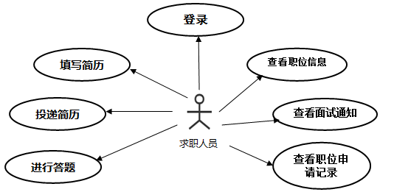
图2-1 求职人员用例图

求职人员投递简历用例描述如表2-1所示
表2-1 求职人员投递简历用例的描述
用例编号 | 2-1-1
用例名 | 求职人员投递简历
用例描述 | 求职人员查看招聘信息且进行选择投递
主要参与者 | 求职人员
前置条件 | 求职人员登陆系统成功
后置条件 | 职位申请成功
成功保证 | 数据库中历史求职记录更新
基本事件流 | 1点击招聘列表中的职位名
基本事件流 | 2点击简历进行投递
规则与约束 |  | 已建立简历

公司人员用例图如图2-2所示

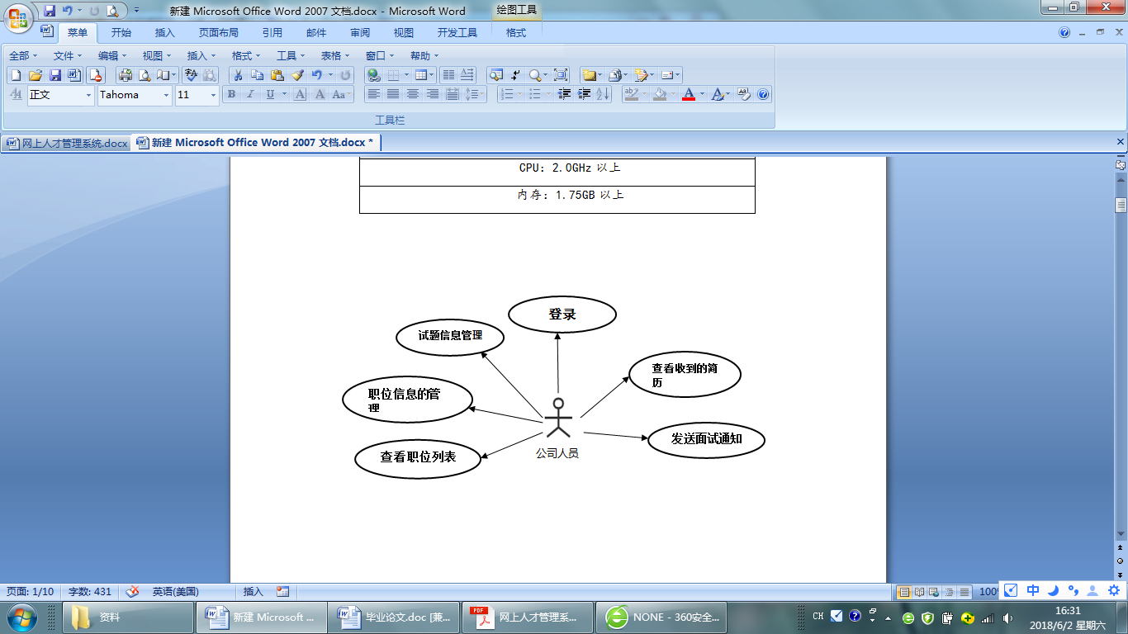

图2-2 企业用户用例图
公司人员发送面试通知用例描述如表2-2所示
表2-2 公司人员发送面试通知用例描述
用例编号 | 2-2-1
用例名 | 公司人员面试通知的发送
用例概述 | 公司人员根据求职人员投递的简历及答题情况决定是否通知面试
主要参与者 | 公司人员
前置条件 | 公司人员登陆系统成功
后置条件 | 求职人员面试通知列表更新
成功保证 | 数据库中求职人员面试信息表数据更新
基本事件流 | 1点击已收简历列表中的某条简历打开简历详情
基本事件流 | 2点击答题列表查看答题情况
基本事件流 | 3点击按钮通知面试
规则与约束 | 已收简历且完成答题

管理员用例图如图2-3所示
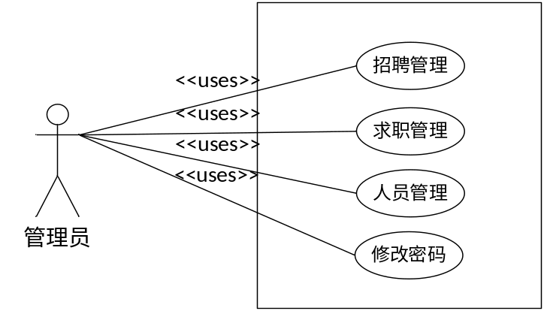
图2-3 管理员用例图

管理员进行人员管理用例描述如表2-3所示

表2-3 管理员进行人员管理用例描述
用例编号 | 2-3-1
用例名 | 管理员进行人员管理
用例概述 | 管理员添加公司人员
主要参与者 | 管理员
前置条件 | 管理员成功登录系统
后置条件 | 公司人员列表更新
成功保证 | 数据库中公司人员表更新
基本事件流 | 1点击人员管理中添加
基本事件流 | 2根据要求输入各项信息
基本事件流 | 3点击提交按钮
规则与约束 | 添加的信息符合基本要求

3 总结
需求规格说明书对软件开发中将要面临的问题及其解决方案进行初步设计及合理安排，明确开发目标；画出了系统的用例图，让用户对系统的总体结构一目了然，对系统的功能进一步认识。

